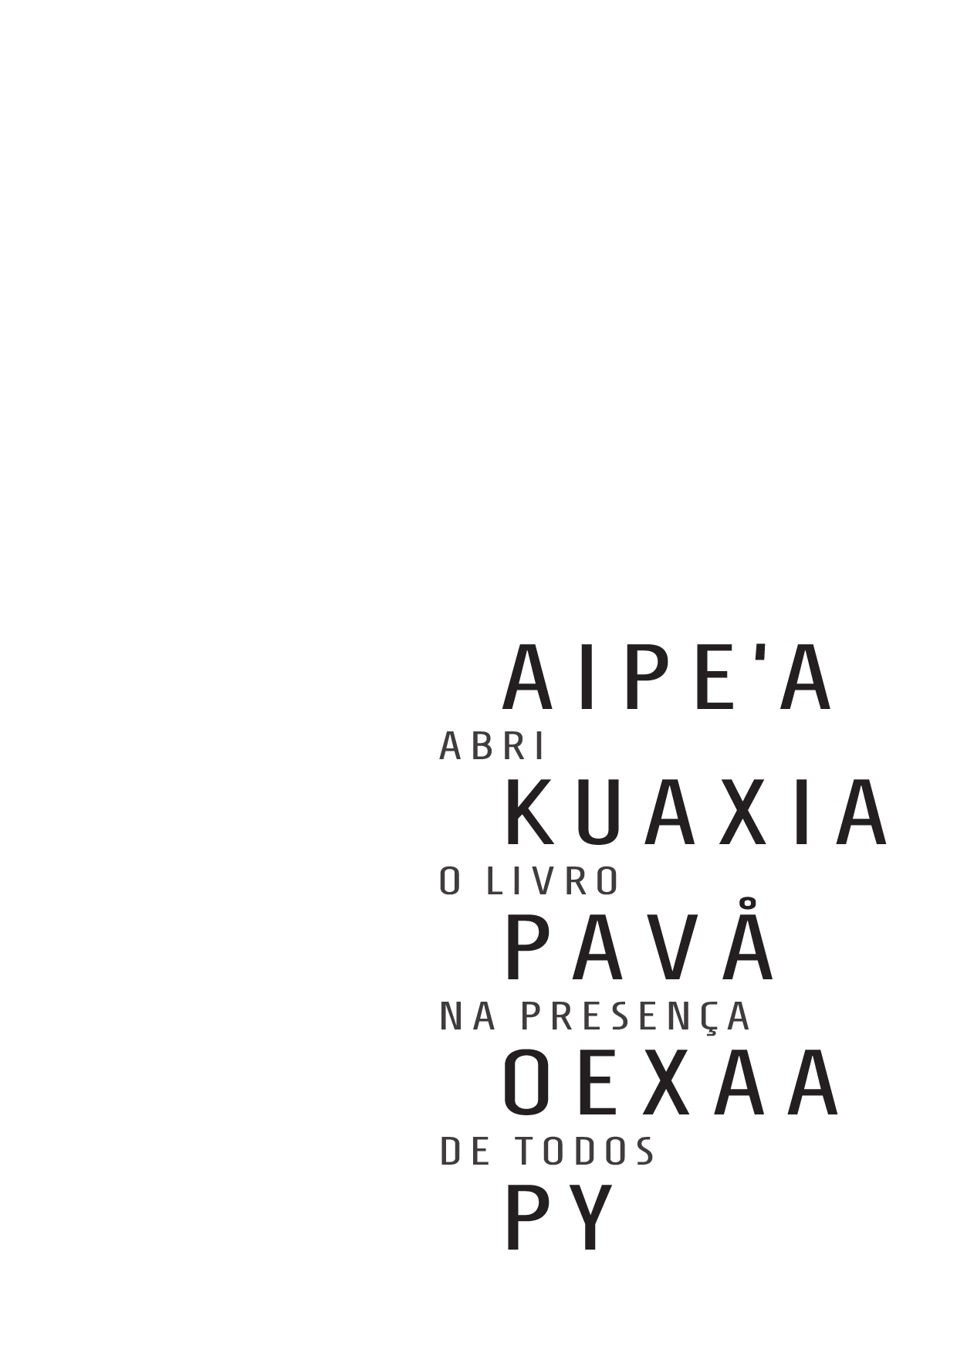

Rodrigo Freese Gonzatto

Abri o livro na presença de todos

1ª edição

Curitiba
Edição do Autor
2015

Ficha catalográfica elaborada pelo autor.
GONZATTO, Rodrigo Freese, 1986-.
Abri o livro na presença de todos . Aipe'a kuaxia pavå oexaa py / 1ª ed. – Curitiba: Edição do autor; Joinville: Clube de Autores, 2015. 76 pp.
ISBN: 978-85-918799-0-8
1. Poesia brasileira I. Título.

Poemas
Rodrigo Freese Gonzatto
Revisão
Julliane Brita
Capa
Anibal Turenko Beça (obra “Até o Tucupi“)
Rodrigo Freese Gonzatto (edição)
Foto
Igor Decnop
Projeto
Rodrigo Freese Gonzatto
Agradecimentos
Fernando de Sá Moreira, Sara Campagnaro,
Juliane Fagotti, Marco Antonio Batistella,
Jaci Moraes Ribeiro, Jane Duarte, Gustavo Godoy, Gregory Pinheiro e Lucas Bonatti.

Você merecia
uma Dedicatória.

I NO SARAU 10
metáfora
atestado de óbvio
Pois é
aos pés da letra
à
a
considerações formais
poema-relógico
desconhecidos
falem bem, falem mal
O popular no picadeiro
atrase ou adiante
15'
verso
Testemunho

II PELA NOITE 38
dilemas
relance
so close
fatos
eminência
ainda estou procurando o espaço público
inscrições abertas
rio
ria
ontem eu vi você na rua
quis
quando chega a hora de mudar
final

III DO CADERNO 54
sol&lua
Sublime
trovinha de dúvida
[sorrisos são versos procurando rimas]
agora
numa manhã de sol
simples
pequeno pedaço de céu
Pós-Aquém
diamantes
ufania

§ estes poemas foram escritos durante a última década.
inspirados nos trabalhos de abel silva, leminski, ginsberg, cacaso, quintana, naressi, manuel de barros, bandeira, fernando moreira, raul pough e raul arruda filho.

§ ”aipe'a kuaxia pavå oexaa py” é uma expressão tupi-guarani (dialeto Mbyá) que pode ser entendida como
“abri o livro na presença/vista de todos”.
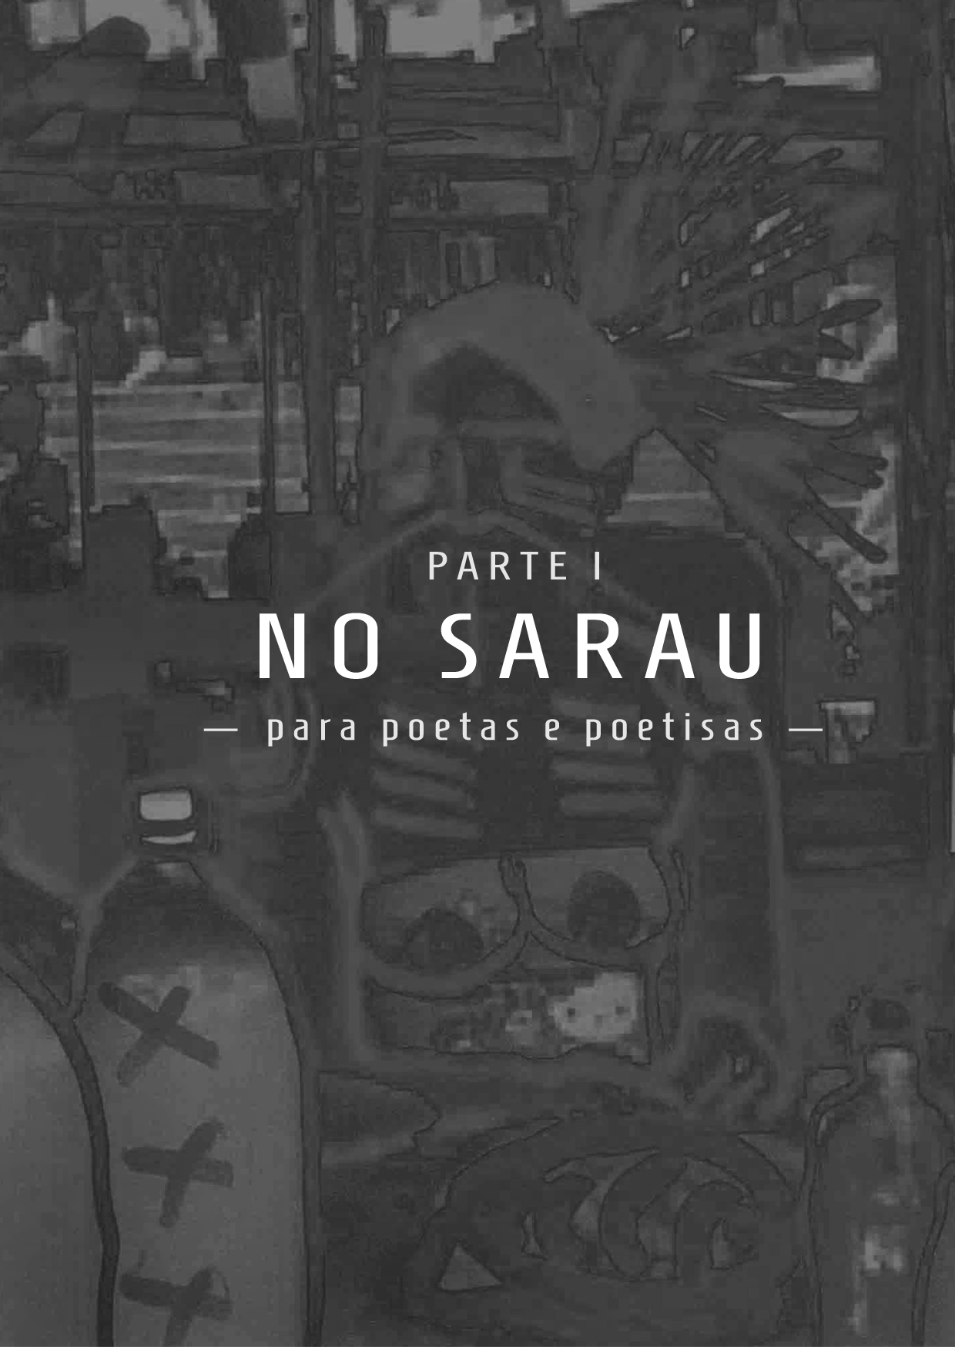

Poesia dedicada à dedicatória
[adaptada do poema original de Fernando de Sá Moreira,
remixada por Rodrigo Freese Gonzatto]

A poesia feita em madrugada torpe
entre livros, sono e um café
(talvez um vinho ou um gim),
essa deve ser pessoal e intransferível.
Ou é sua ou não é.

A poesia que é sua pode ser atrapalhada,
tropeçando em você de quando em quando
às vezes violenta,
um soco pelas costas ou um tapa na cara,
ou de outros tantos jeitos mais.

Mas não venha dizer que é “bonitinha”,
não dê um sorriso amarelo,
não a esconda na gaveta,
pois então fica claro
que não é sua
você roubou de outro
não é sua, mesmo que
tenham lhe dado, ou dedicado.

Que sabe quem faz poesia?
A poesia não é sua também.

A poesia está em quem encontrar
bebendo, numa mesa de bar,
talvez dormindo calma na calçada
ou frenética em uma cama,
e, após o primeiro susto, constatar
que você sempre esteve lá.

10

metáfora
(imaginando um poeta)

um mágico
fazendo seu número
num circo vazio.

uma malabarista
equilibrando
uma única bola
no ar.

um palhaço
sem fantasia
nem maquiagem
em meio à multidão.

atestado de óbvio

eu não sei vocês,
mas,
sinceramente

não escrevo poesia
pelo dinheiro.

eu sei
que pode parecer,
mas não estou nessa
pela fama
pelo sucesso.

não quero saber
de poema pra guardar no meio do caderno
de colocar na epígrafe de livro
de recitar em noite de sarau

desculpe lhe informar,
mas não vim até aqui pela poesia
de namorar
na saída do colégio.

esqueça
não é nada disso.

chega mais:

quer mesmo saber por que estou nesta de fazer poesia?

Pois é

Rimando contra a maré
poesia não paga as contas,
né?
escrever não põe pão na mesa, não
é mesmo?
a poesia não diz tudo
não resolve a pobreza
não muda o mundo
- Pois é.
Rimando contra a maré.

aos pés da letra

quente poema,
úmido poema,
inchado poema,
seu cheiro me provoca

estes lábios
pretendo mais do que cobrir de beijos

desejo, com minha boca
morder a saliência de cada letra
ter toda palavra entre meus dentes
sugando lentamente
seu perfeito par de rimas

percorrer o corpo
deste texto
para baixo e para cima
até me encontrar entre seus versos
escorregando minha língua
em suas entrelinhas

quero sentir
do último ponto
até
a primeira sílaba
de
tua
poesia.

à
quando te vejo,
fico sem fala.
a boca cala.
sobra desejo,
faltam pala

nu

eu
tu

a

sós

nós
dois

considerações formais sobre função
& técnica na projética de poemas
para escrever um poema que se parece com poema
seguem abaixo cinco lições
passo-a-passo
1) entrincheire-se em uma margem da página
2) mire
3) dispare
) versos contra a outra margem,
de maneira que estes não colidam uns
com os outros, mas somente com o leitor desatento
que (se não virar a página, encerrando a guerra, garantindo
paz) será atingido em cheio pela poética que nada mais é que sua

poema-relógico

tic
fascínio instantâneo
sentidos deslizam, lentos
tac
olhar fixo, espontâneo
o tempo para, um momento
tic
vício momentâneo
acordo meus pensamentos
tac
risos simultâneos
transbordo em sentimentos
tic

tic

desconhecidos

sinto minhas mãos formigarem
e em seguida os braços, as pernas,
o meu corpo inteiro agora treme
de forma tão incontrolável
que não consigo mexer minha cabeça
só o que sinto é este forte odor
entre minhas pernas
a baba que escorre da boca colada ao chão
as lembranças do que queria esquecer
o grito que não dei
o soluço que engoli
quanta coisa não fiz querendo ser forte

eu ruí

descoberto, aqui no meio,
sob o olhar atento de centenas de ruidosos
desconhecidos

falem bem, falem mal

dizem que quem explica demais
sempre esconde alguma coisa.
mas também falam por aí
que quem não deve não teme.

veja bem o meu impasse:
se abro a boca, entra mosquito.
se calo,
consinto.

O popular no picadeiro

querosene
faísca

fogo
labaredas

palhaços, engolidores de espadas
mágicos, mulheres barbadas

os leões, tigres e domadores
e cobras, elefantes, malabaristas
os bilheteiros e os apresentadores
e até os infantes trapezistas...

pânico, desespero
todos correndo por suas vidas

...e eu só olhando

atrase ou adiante

nem mais, nem menos,
o tempo que temos:
este instante.

15'

eu lidero as bilheterias em todo o país

eu sou líder em vendas em todo o Brasil

atente

era só o que faltava!
sou eu!

como foi visto na TV,
eu.

atenção, espectadoræs
eu sou o futuro do rock'n'roll
a próxima Gisele
o novo Beatle
eu sou o que sobrou da pós-modernidade,

eu sou o que faltava em sua vida

senhoras e senhores
a migalha, o grão, a gota
sim, eu sei,
pois não, eu sou,
sua, seu.

veja bem, pois não é só isso!
você aí em casa
eu sou tudo o que você queria

e espere!
você ainda me leva gratuitamente
mas ligue agora mesmo

prezado contribuinte
preste bem atenção
não deixe para amanhã
faça assim como eu

eu sou o que é preciso
eu sou o que você precisa

a célula de sua planilha
o slide de seu Powerpoint
o profile de seu Facebook
a campanha que vai aumentar seus lucros em 20%
em um piscar de olhos
eu

só que tem uma coisa
se você não leu as letras miúdas

fique sabendo

que você deveria ter lido as entrelinhas

porque lá, entre uma palavra e outra

você descobre que
eu,

eu

eu
sou você amanhã

no verso

da folha

um verso
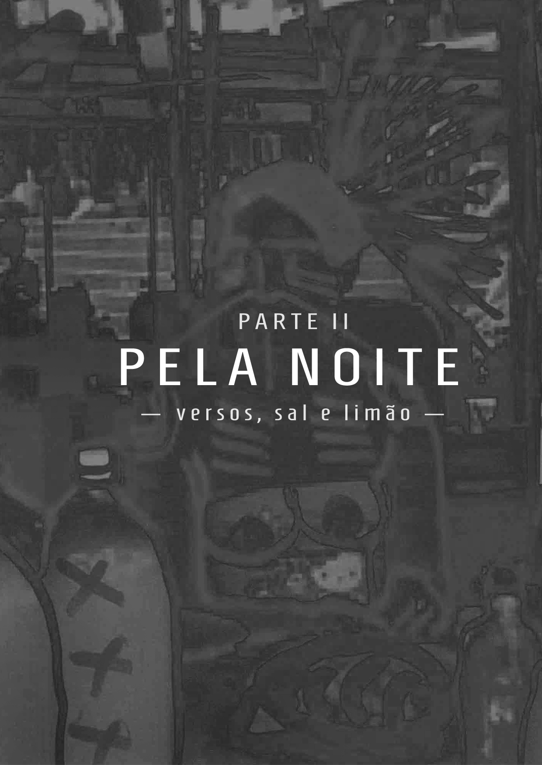
Pintei a cabeça de alguém. Aquilo que fazia o encaixe dos olhos, do nariz e da boca não estava direito. Onde dei um tiro, todos procuravam arte. Logo eles vão chegar. Vão perguntar pelos porquês e eu me farei poetisa. Pra que nomes? Era vermelho e estava no chão. Mas não é assim que funciona. Morreu, é mais santo a partir de agora. Na rua, populares ao meu redor. A sirene quase entre nós. Explodo a cabeça de mais dois, três, seis. É só no nono que reconheço a forma que dou à galeria que monto. Sob a minha curadoria, um a um, eles caíam. Ninguém sabia como eu tinha feito uma coisa dessas, não havia quem entendesse como eu continuava. Artistas de minha geração, perdão. Onde me fiz massacre, não queriam vanguarda. A arte da vida ao esquecer da morte. Testemunho.

38

dilemas

delírios ou dúvidas
– olhares no corredor
dádivas ou dívidas
– promessas de amor

relance

voa
vai ao alto,
plana, vibra e cai

uma lança
atravessa meu peito
rasga minha pele e abre um vão

envergonhado – a carne exposta.
imóvel – banhado em vermelho.
apenas aguardo – paciente,
seu próximo arremesso.

é assim:
em campo aberto, de repente, um olhar seu

so close

te vejo
te vi

um beijo
tão quase
to be

fatos

tem coisas que separam as pessoas:
a distância
uma parede, um mal-entendido, uma briga
uma decisão.

o que realmente nos separa agora
ar e tecido
− um ou dois milímetros de algodão.

eminência

tudo em mim rasteja.
meu corpo quase em dormência.
o que ainda lateja? essa ausência.

ainda estou procurando o espaço público

retiro o rótulo da garrafa na unha.

a madrugada. um copo, uma rua,
a lua,
eu e minhas testemunhas.

inscrições abertas

só
licitando
atenção

rio
você ch
faltando no mundo

ríamos,
fazendo das lágrimas,
rimas

ontem eu vi você na rua

você me explicou que não é nada
que era apenas uma colega antiga
se não é nada mais que uma amiga
por que vocês estão de mão dada?

não vou dizer que talvez seja
afobação e ciúme, mas diga
se realmente é só uma amiga
então por que ela te beija?

acenei e chamei – você não notou
não tem problema, solto uma risada
já entendi tudo, que boba que sou,

deve ser só outra brincadeira sua:
diz não querer sair por estar cansada
e nos encontramos no meio da rua.

tristeza
por um triz
não fui feliz

quis
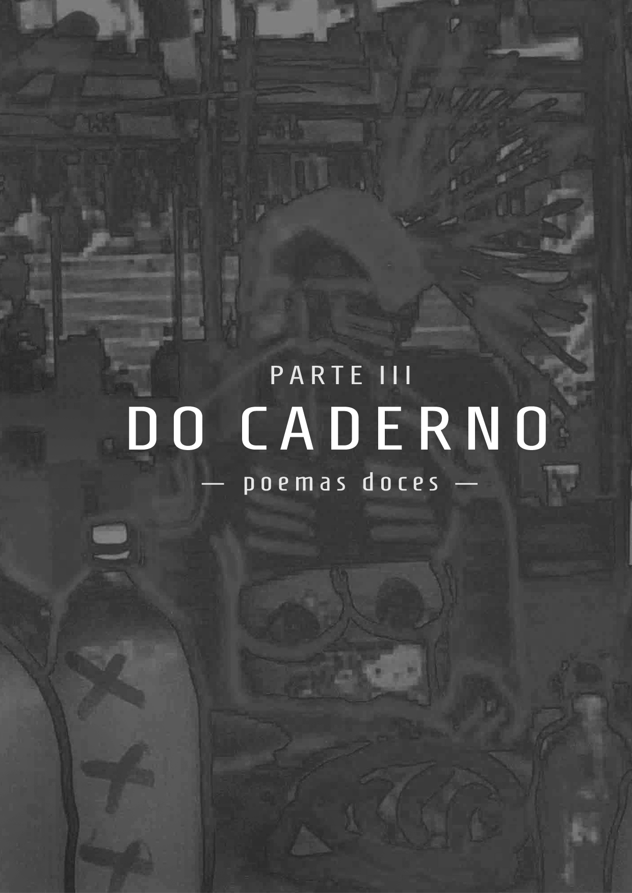

quando chega a hora de mudar

os erros que vêm me acompanhando
me fazem confundir gestos gentis
com atos brutos, decisões radicais.

eu não tenho mais quinze anos.
mas cometo os mesmos erros infantis
que marcaram meus dias iniciais.

por que não mudar e seguir mudando?
deixar pra trás todas as coisas ruins
esquecer tudo o que não quero mais?

adianta ficar aqui, só imaginando
que um só motivo pode ter vários fins?
a mesma história, diferentes finais?

final
febre alta
tua falta
fatal

54

Como
Sol e céu,
Como
noite e Lua,

Ele diz:
"Sou seu..."
Ele sussurra:
"Sou sua..."

Quando os versos mais livres
rimam
Sublimes,
eles sublimam

trovinha de dúvida

e sempre que eu te vejo
fico aqui me perguntando
se prefiro dar-te um beijo
ou você vir me beijando?

[sorrisos são versos procurando rimas]

tua boca, o meu lábio sublinha
os olhos não sabem, a língua adivinha
vão de encontro até se perderem
até ambas não mais saberem
se eram da sua boca ou da minha

agora

o amor é uma amora
doce doce
não se pode
guardar no bolso

numa manhã de sol

se eu acordasse em si
e você levantasse lá
iria rir ou sorrir?

ficaria triste ou contente
se eu resolvesse lhe dar
um sustenido de presente?

simples

quero sinais claros
− não só os olhares

quero todas as explosões de alegria
e os mares de rosas
todas as folhas de caderno rasgadas
e os cochichos

se não for pra ser assim
então não me adianta
não me serve

quero tudo!

dos suspiros contidos
à voz que falha

mãos que tremem

quero um sinal simples
como uma noite inteira passada em claro
ou um sonho em plena luz do dia...

pequeno pedaço de céu

acelerou meu pulso.
o beijo que ganhei, avulso,
agora quero a granel.

Pós-Aquém

pensando em nós
saber sem pressa
querer veloz

diamantes

amor platônico
você não faz ideia

amor masoquista
coração batendo mais forte

amor romântico
eu te amo, eu também

ufania

como um bebê
que berra de fome
como um adolescente
recebendo um "não"
o velho que deita
para o último sono
um rei destituído
de seu trono

desespero

como o último
ser
na última nave
espacial
que vê a Terra explodir
por sua janela
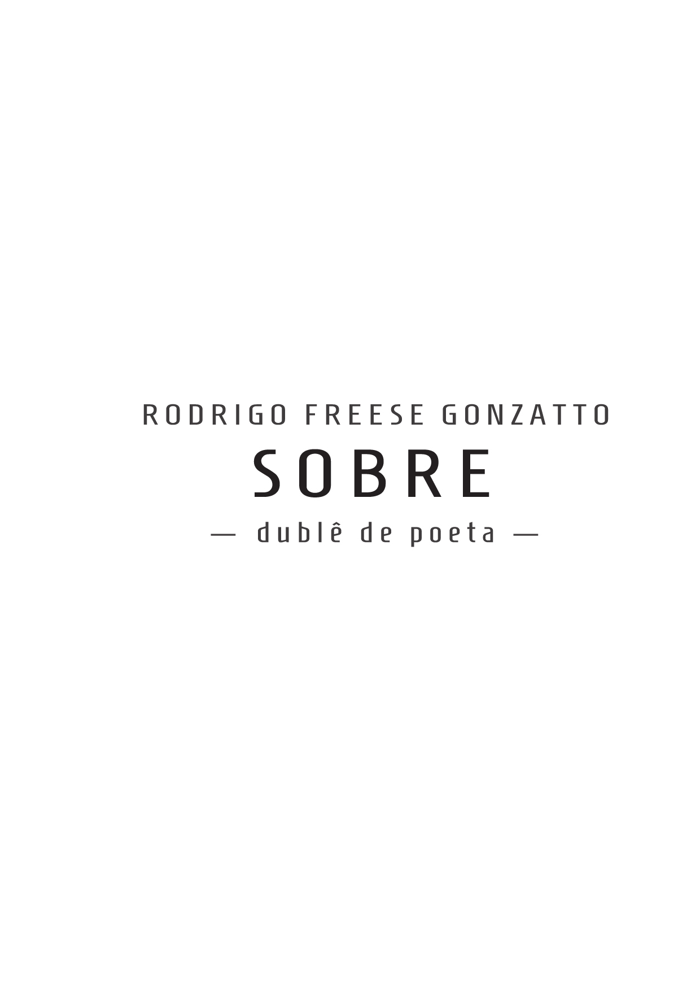
e se pergunta,
após o fim,
– que fui de mim?
enfim,
– para quem sou?
afinal,
– que quero eu?

você que diz que não quer
mas depois nega

que fala que quer
e não se entrega

batendo palmas
para não precisar dizer nada
pedindo desculpas
com a boca fechada

basta!

desperta

confessa
que não aguenta mais

se liberta

como quem em
um movimento repentino
desiste de conter seus sentimentos
(como se a Fátima Bernardes
não suportasse e no meio
do Jornal Nacional
tomasse em seus braços o seu Willian Bonner
amando-o com urgência e tesão)

faça com que seja feito
diz que assim
você não vive
que desse jeito
você se perde
mostra que me quer
demonstra
que quer querer

vai,
vem,
venha,
diz que me ama!

como quem proclama
a independência
do país!

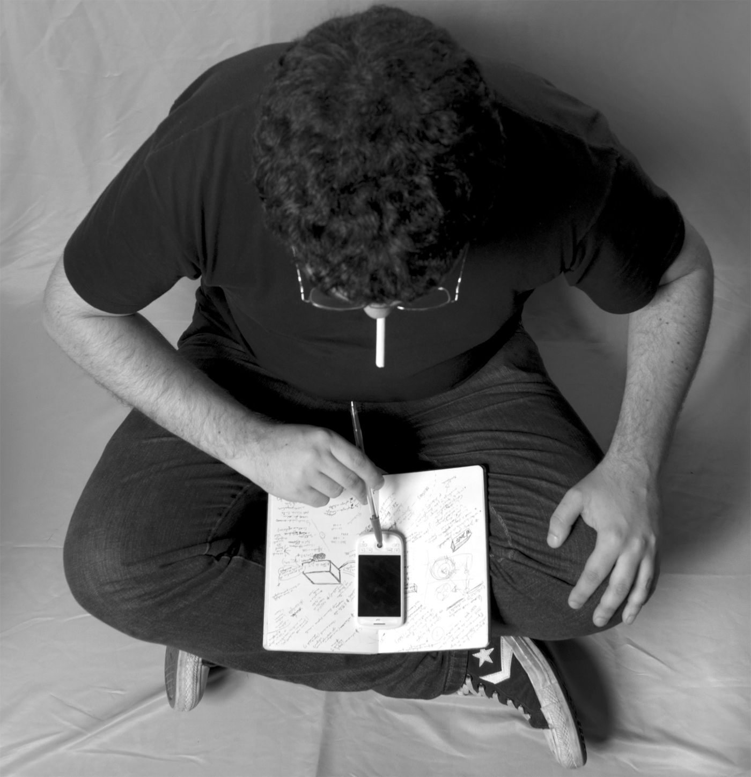

Toda obra é uma construção coletiva. Este livro, por exemplo, é resultado do esforço de diversas pessoas que, com diferentes habilidades, deram os contornos, formas e conteúdo que aqui estão apresentados. A poesia não foi inventada aqui, tampouco a língua, a escrita, o livro, a tipografia ou os direitos autorais. Mas todas essas são reinventadas a cada nova produção, como esta.
Eu, Rodrigo, registrei este livro segundo a norma ISBN e realizei seu depósito legal. Entretanto, para devolvê-la à uma circulação cultural mais ampla, que permita que seja lida e reapropriada por outras pessoas, tivemos um cuidado com a escolha dos materiais e ferramentas, assim como a forma de licenciamento deste livro, para que ele seja disponibilizado de forma aberta e livre.
Abaixo, um resumo sobre a maneira que desejamos licenciar esta obra. Na página ao lado, informações sobre diversos dos recursos que permitiram que ela fosse elaborada e que permitem que seja reelaborada futuramente.
Esta obra foi licenciada sob uma licença Creative Commons Atribuição-Compartilhamento pela mesma Licença 4.0 Internacional. Para uma versão completa da licença, acesse:
www.creativecommons.org/licenses/by-sa/4.0/deed.pt_BR
Assim, é permitido: compartilhar (copiar, distribuir e transmitir a obra), remixar (criar obras derivadas) e fazer uso comercial da obra. Entretanto, para tal, é necessário: fazer atribuição (creditar o nome da obra e autoria) e compartilhar a sua obra derivada com esta mesma licença (CC BY-SA).


O projeto deste livro foi elaborado entre 2013 e 2015 e foi elaborado como um projeto de Design Livre.
www.designlivre.org
Os arquivos-fonte e imagens do livro, assim como descrição de seu processo de desenvolvimento estão disponíveis para acesso, distribuição e remix. O livro também está disponível digitalmente nos formatos: ODT, PDF, TXT, HTML e DjVu.
www.gonzatto.com/poesia
Não há uma tiragem inicial deste livro, por ter sido impresso pelo sistema de publicação sob demanda Clube de Autores. Cada vez que houver um pedido, um livro será impresso.
www.clubedeautores.com.br
A tipografia é composta pelas fontes livres:
– Liberation Sans (Apache License 2.0), desenvolvida por Steve Matteson, utilizada no corpo e título dos poemas;
– Judson (SIL Open Font License 1.1), de Daniel Johnson na página da ficha catalográfica e no poema 'rio';
– Momenaje (SIL Open Font License 1.1) criada por vários designers, utilizada na capa e nos títulos das seções;
– Fanwood (SIL Open Font License 1.1), de Barry Schwartz, na ficha catalográfica.
www.google.com/fonts/
As fotos e imagens foram manipuladas com o software livre de edição de imagem GIMP 2.6.11 e de edição gráfica Inkscape 0.48. Diagramação realizada com o software livre de edição de textos LibreOffice 3.5.
www.gimp.org
www.inkscape.org
www.pt-br.libreoffice.org
A capa foi editada a partir de "Até o Tucupi", obra de Anibal Turenko Beça, que gentilmente permitiu seu uso neste livro.
Contato eletrônico com Rodrigo Freese Gonzatto:
rodrigo@gonzatto.com

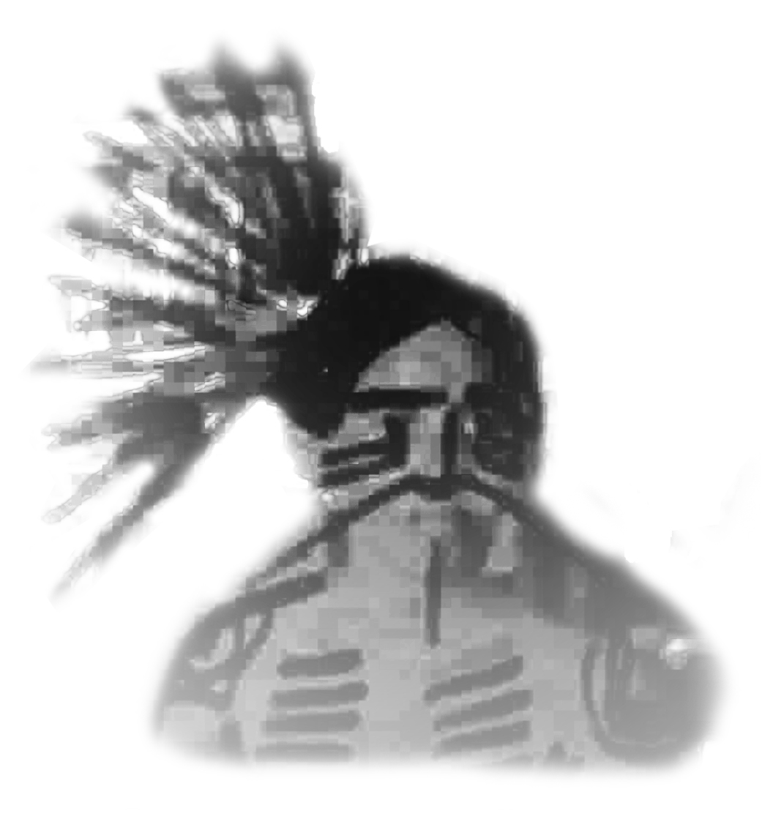

AIPE'A KUAXIA PAVÅ OEXAA PY
edição 1, versão 1.1
fevereiro de 2015
www.gonzatto.com/poesia

poema inspirado em Placebo, “Without You I'm Nothing”
poema “O popular no picadeiro”, homenageado com menção honrosa na 1ª Edição do Prêmio de Literatura Juvenil Ferreira de Castro de Portugal (2004)
poema “inscrições abertas”, 5º lugar no VI Concurso Internacional de Poetrix (2008)
poema “rio”, 2º lugar no V Concurso Internacional de Poetrix (2007)
poema dedicado a uma amora esmagada
poema-resposta ao do leminski

